Beveiliging

De opleiding beveiliging niveau 2 wordt aangeboden bij Alfa College Hoogeveen

Open de link; <https://www.alfa-college.nl/opleidingen-en-cursussen/veiligheid-en-sport/beveiliger-groningen>

Doorloop de volgende stappen;

1. Kijk naar het filmpje beroep in beeld

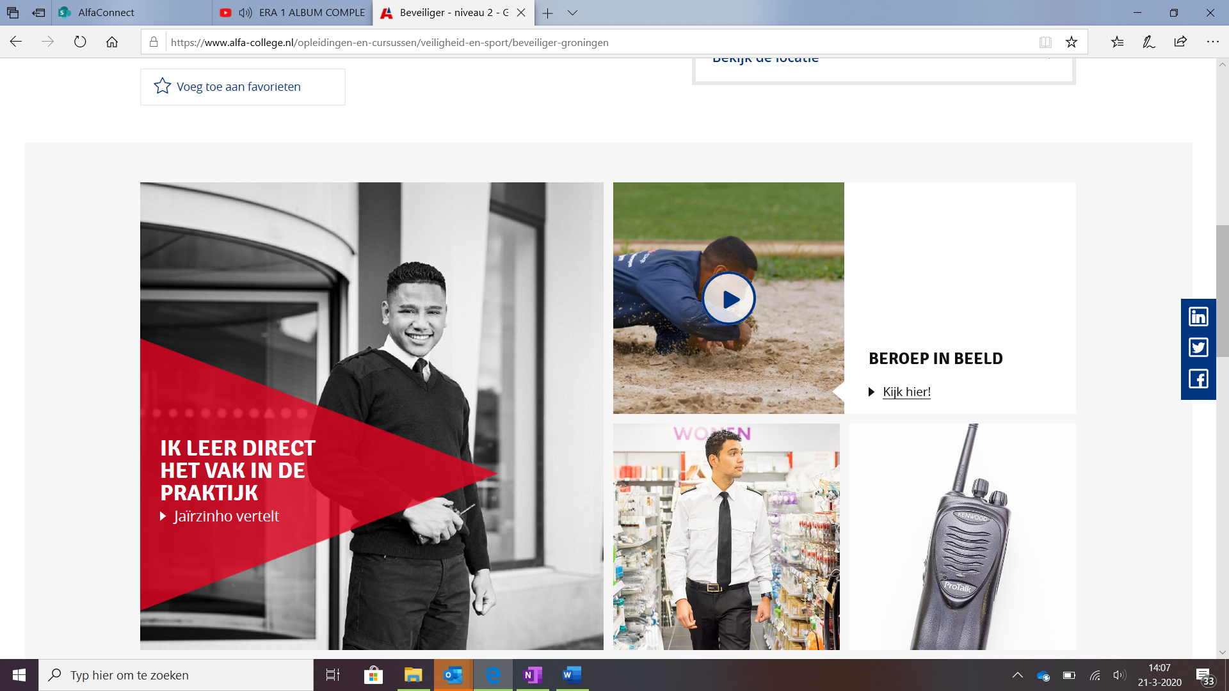

1. Wat vind jij van het filmpje?
2. Weet jij nu meer van de opleiding?
3. Past het beroep bij jou? Waarom wel/niet?
4. Kijk naar de vakken die gegeven worden

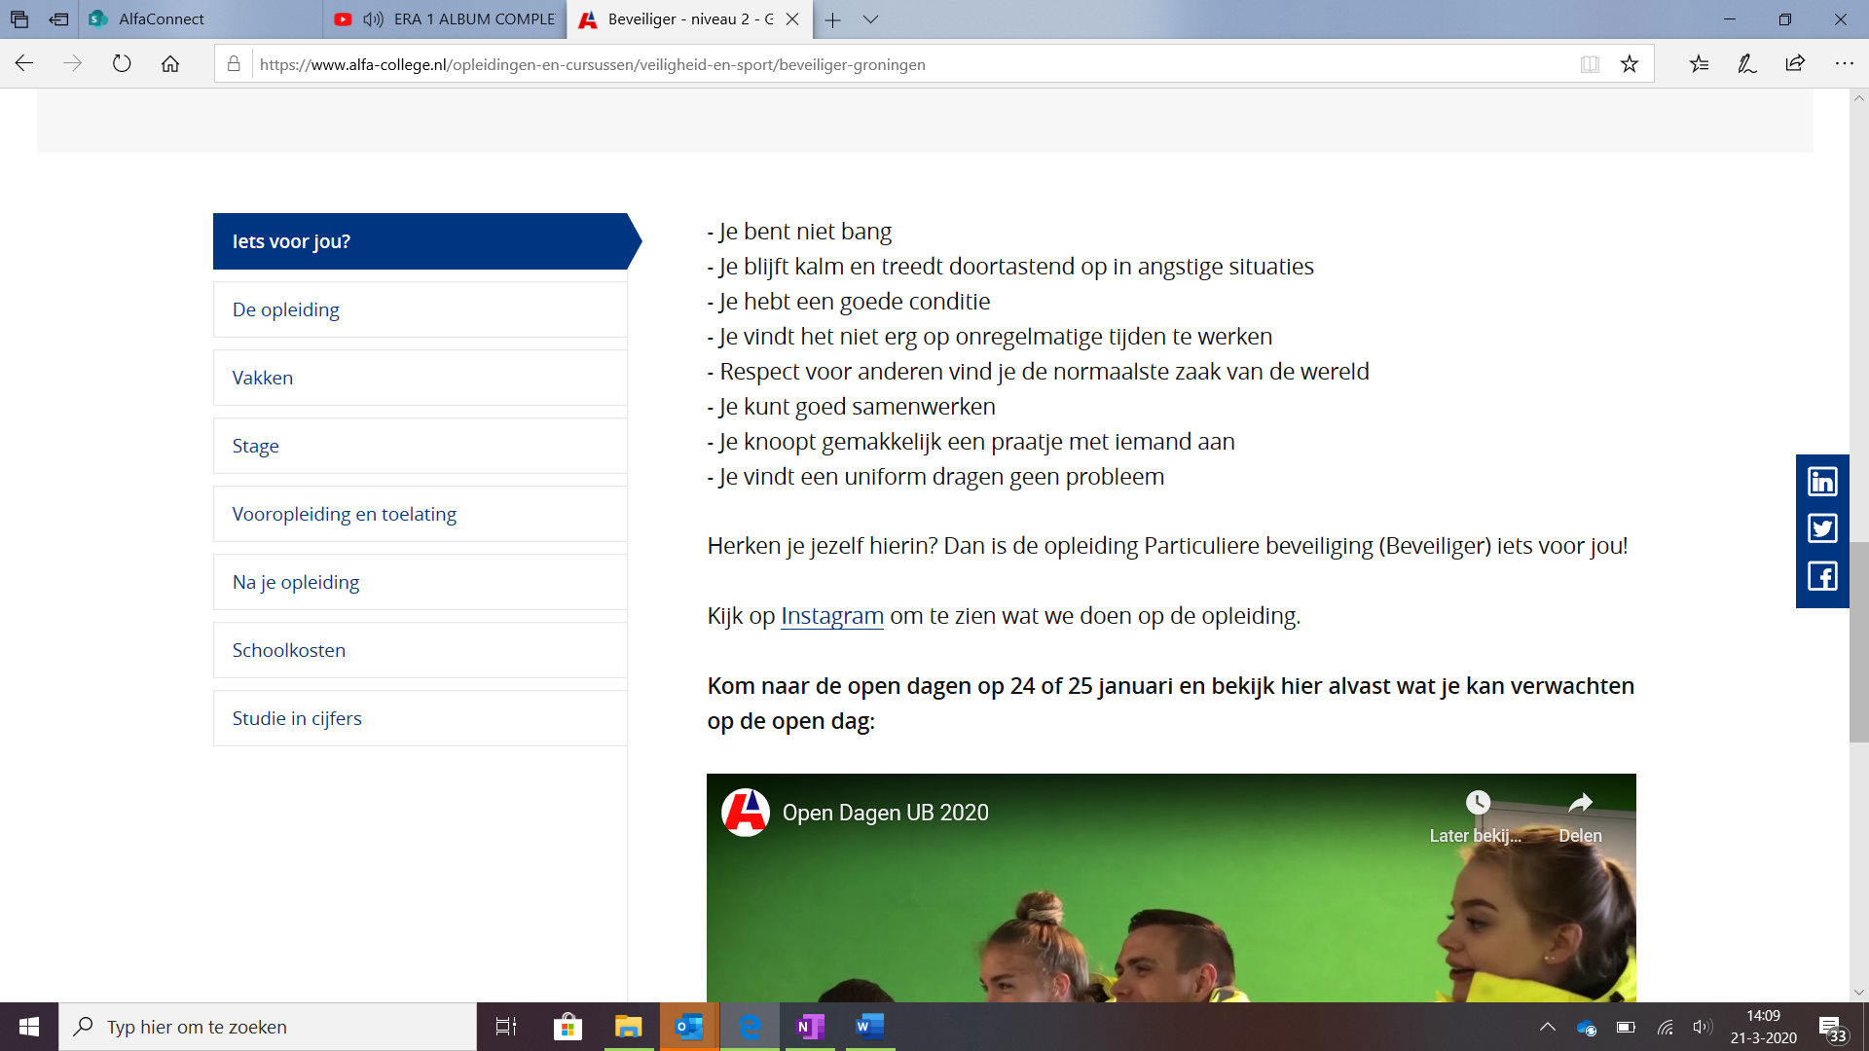

a. Welke vakken lijken je moeilijk

b. Welke vakken lijken je leuk?

c. Kijk naar het kopje ‘stage’. Waar wil jij stage gaan lopen?

d. Hoe ga jij je stage regelen.

1. Heb jij nog vragen over de opleiding?
2. Hoe zou je antwoord kunnen krijgen op de vragen
3. Al aangemeld voor meeloopdag?